一：在Windows系统中安装Git

要在Windows系统中安装Git，请访问http://msysgit.github.io/，并单击Download。

二：配置Git

下面我们对本地计算机里安装的Git进行设置。Git跟踪谁修改了项目，哪怕参与项目开发的人只有一个。为此，Git需要知道你的用户名和电子邮件地址。

设置姓名和邮箱地址

首先来设置使用Git时的姓名和邮箱地址。名字请用英文输入。

$ git config --global user.name "Firstname Lastname"

$ git config --global user.email "your_email@example.com"​​

三：克隆

在Git中，使用git clone命令将文件从远程仓库下载到本地系统，这一过程是克隆。

开发团队的新成员可以使用git clone命令将整个脚本项目从远程仓库复制到自己的本地系统：

例如：

git clone 项目仓库地址

四：项目答题区

1. 你的安装git软件和版本信息查询（git是否安装成功，会有git版本号信息）效果截图。（git --version）

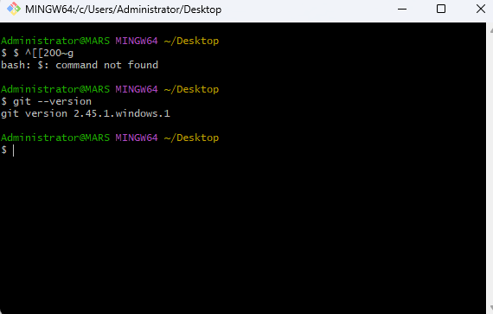

1. 设置使用Git时的姓名和邮箱地址，在git-bash窗口中设置的命令效果截图。

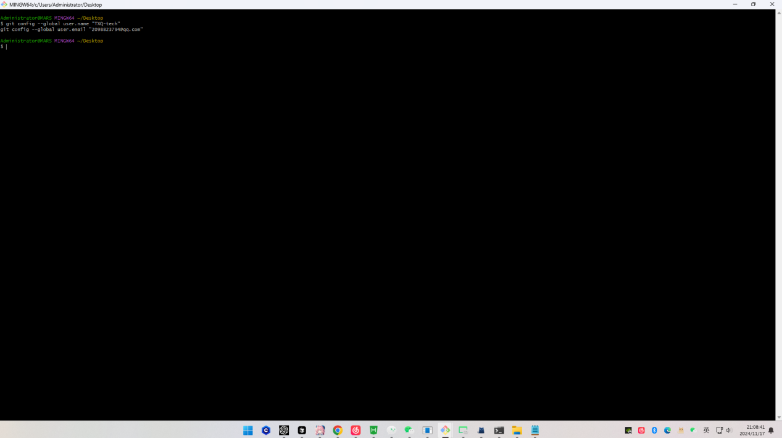

1. 使用git clone命令将文件从远程仓库下载到本地系统的窗口命令显示克隆成功的效果截图。

远程仓库地址：

https://github.com/Summer0502/TSProject_train20230714.git

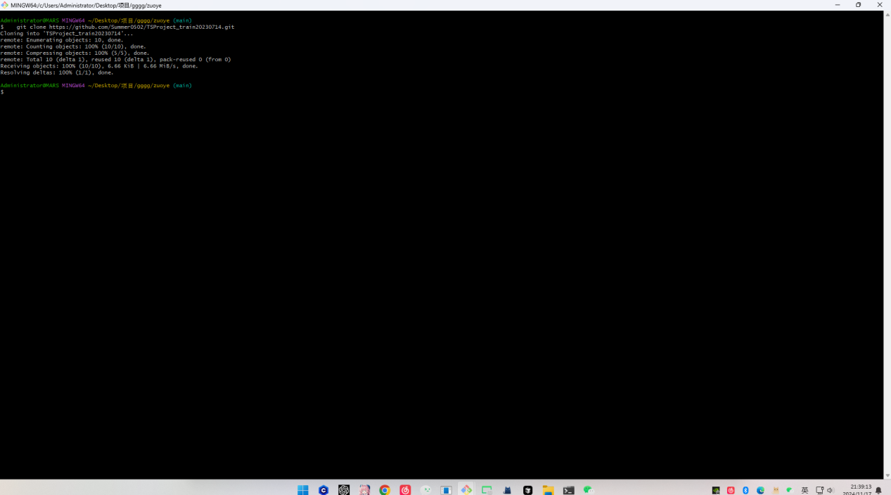

1. 这个项目1完成后，除了提交这个**项目1的word文件**，还需提交这个git clone克隆的**远程仓库项目**。